Participating Interest 10% Blok Migas, Dekat Tapi Jauh

**RIAU TERUS BERUPAYA PEROLEH PI BLOK SIAK**

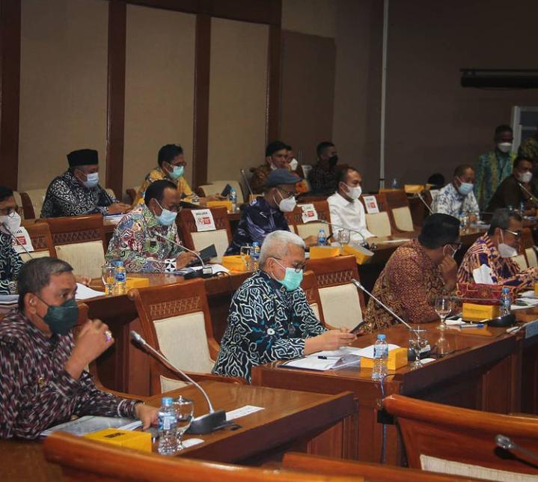

Pengurus Asosiasi Daerah Penghasil Migas dan Energi Terbarukan saat Rapat Dengar Pendapat Umum (RDPU) bersama Komisi VII DPR RI, di Senayan, Jakarta, Senin 5 Maret 2021.

**JAKARTA, ADPMET News** – Kehadiran Permen 37/2016 Tentang Ketentuan Penawaran Participating Interest 10% Pada Wilayah Kerja Minyak dan Gas Bumi, menjadi angin segar bagi daerah dalam kesempatan memperoleh Participating Interest 10% Blok Habis Kontrak, namun pada kenyataannya untuk mendapatkan hak tersebut, tidak semudah seperti membalikkan telapak tangan.

Hal itu dialami di hampir semua daerah anggota ADPMET, termasuk Provinsi Riau yang notabene merupakan daerah penghasil migas terbesar di Indonesia yang sudah menjadi daerah ‘terkesploitasi’ SDA Migasnya sejak tahun 1938 di Minas.

Gubernur Riau Syamsuar mengatakan hingga kini Riau masih terus berupaya memperoleh hak PI 10% di Blok Siak yang secara kontrak sebenarnya sudah habis sejak 2014.

"Contohnya kami di Riau ada namanya Blok Siak. Kontraknya sudah sejak 2014. Seharusnya kami sudah terima PI 10 persen itu. Tapi sampai sekarang kami masih bolak-balik (masih belum terealisasi)," hal itu disampaikan Syamsuar saat Rapat Dengar Pendapat (RDP) Asosiasi Daerah Penghasil Migas dan Energi Terbarukan (ADPMET) dengan Komisi VII DPR RI di Senayan, Jakarta, Senin 5 Maret 2021.

Dalam catatan ADPMET, sejak terbitnya Permen 37/2016 hingga saat ini baru dua blok yang berhasil, yaitu Blok ONWJ di Jawa Barat dan Blok Mahakam di Kalimantan Timur, dimana ADPMET menjadi organisasi satu-satunya yang secara intens mendampingi, mengadvokasi dan membantu penuh dalam gerak Langkah kedua BUMD Migas di Jabar dan Kaltim dalam upaya memperoleh haknya.

Melihat pengalaman pengurusan memperoleh hak di kedua Blok tersebut, menjadi catatan tersendiri bagi Ketua Umum ADPMET Ridwan Kamil, yang kembali mempertanyakan komitmen Pemerintah Pusat khususnya Kementerian ESDM terkait PI 10 persen.

"Jabar berhasil karena saya gedor-gedor, saya tongkrongin Kementerian ESDM itu. Kalau bersurat dari bawah, susah!" tandas Emil.

Sebelumnya, seperti dikutip dari Bisnis.com Kepala Biro Administrasi Ekonomi Setdaprov Riau, John Armedi Pinem mengungkapkan, hingga saat ini proses permohonan percepatan proses PI Blok Siak telah disampaikan langsung kepada Direktur Jenderal (Dirjen) Minyak dan Gas Bumi Kementerian ESDM saat melakukan kunjungan kerja ke Riau, 9 Maret 2021.

“Saya sudah sampaikan langsung ke Direktorat Jenderal Migas di hadapan Gubernur Riau, untuk mohon dipercepat PI Blok Siak. Saat itu, Pak Dirjen bersedia membantu,” ucapnya dalam siaran pers, Kamis 11 Maret 2021. (Bagas/Isti)